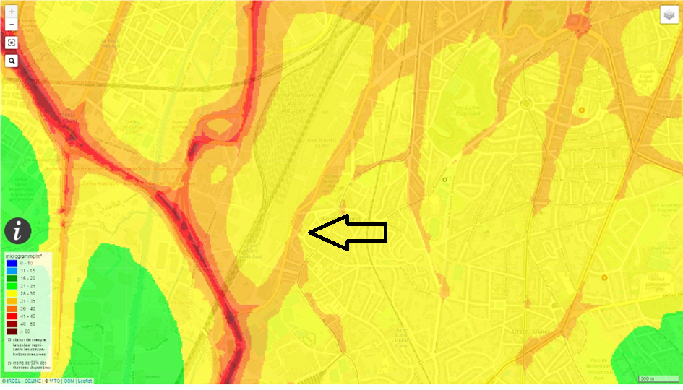
Pour ralentir cette dégradation, nous croyons à un environnement dont chacun se sentirait responsable. Nous ne sommes pas seuls ! Ainsi, le Collectif des Arbres et de la Biodiversité, qui travaille à la modification des lois qui protègent nos arbres, ou les Etats Généraux de l'Eau à Bruxelles (EGEB) qui prônent une autre gestion de l'eau vivante dans nos villes...

